ฉันควรทำอย่างไรหากการเปิดใช้งาน eSIM บนอุปกรณ์ iOS ของฉันค้าง
บางครั้งการเปิดใช้งาน eSIM บนอุปกรณ์ iOS อาจค้าง ซึ่งมักเกิดขึ้นเมื่อคุณติดตั้ง eSIM ไว้แล้วแต่ยังไม่ถึงประเทศ/ภูมิภาคปลายทาง แม้ว่าหน้าจอจะแสดง "กำลังเปิดใช้งาน" หรือ "การเปิดใช้งานล้มเหลว" ไม่ต้องกังวล เพราะ eSIM ได้รับการติดตั้งเรียบร้อยแล้ว กระบวนการเปิดใช้งานจะเสร็จสมบูรณ์เมื่อคุณถึงปลายทางและอยู่ในพื้นที่ให้บริการของเครือข่าย ด้านล่างนี้คือภาพหน้าจอบางส่วนเพื่อใช้อ้างอิง: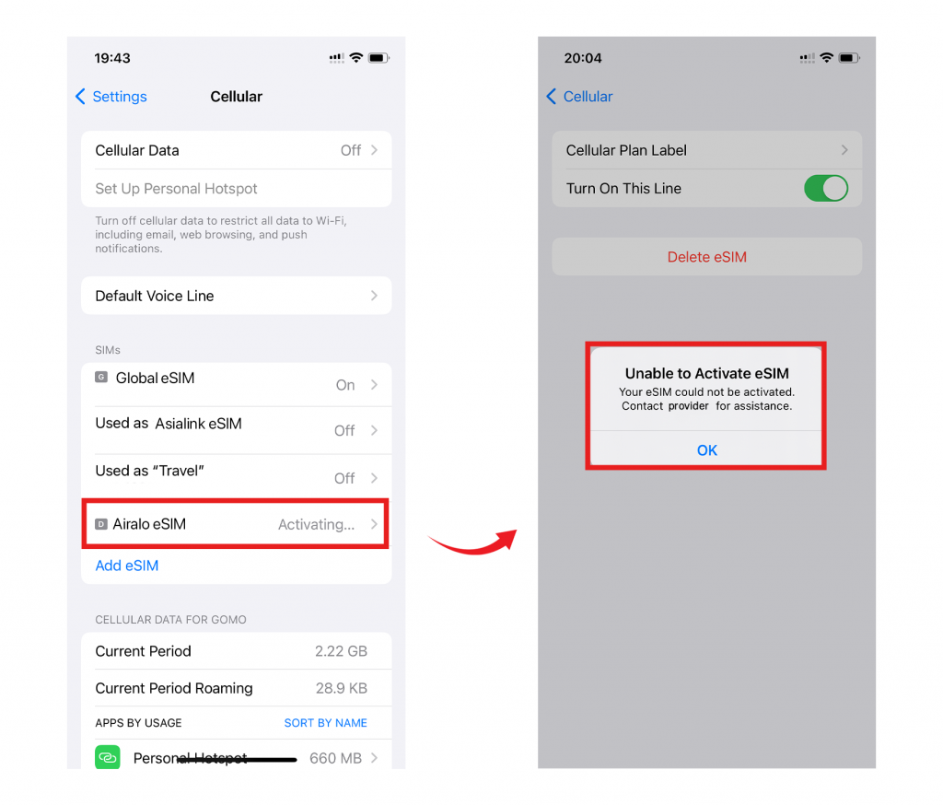โปรดทราบว่าแม้ว่ากระบวนการเปิดใช้งาน eSIM จะค้าง คุณยังคงสามารถใช้ฟีเจอร์อื่นๆ ที่ไม่ต้องอาศัยการเชื่อมต่อเครือข่ายได้ เมื่อคุณถึงปลายทางและอุปกรณ์ของคุณอยู่ในพื้นที่ให้บริการ eSIM จะถูกเปิดใช้งานสำเร็จ และคุณสามารถเริ่มใช้งานได้ หากมีคำถามใดๆ โปรดติดต่อทีมสนับสนุนของเรา เรายินดีให้ความช่วยเหลือ!

